新 书 推 荐

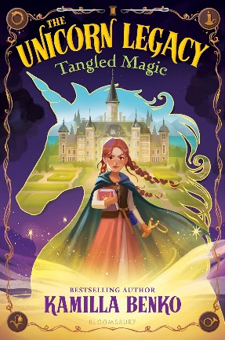
中文书名：《独角兽的馈赠：错综复杂的魔法》
英文书名：THE UNICORN LEGACY: Tangled Magic（Book1）
作 者：Kamilla Benko
出 版 社：Bloomsbury
代理公司：Inkwell/ANA
出版时间：2024年2月
代理地区：中国大陆、台湾
页 数：368页
审读资料：电子稿
类 型：9-12岁少年文学

The Unicorn Quest中级系列的作者卡米拉·本科（Kamilla Benko）精妙绝伦的全新衍生系列，本书聚焦一位讨人喜欢的女主人公在充满独角兽的神奇国度亚顿（Arden）的故事！
作者前作The Unicorn Quest系列曾入选A Kids' Indie Next Selection，A Mighty Girl Best Book of the Year以及An ALA Top Ten First Novel for Youth

内容简介：

魔法在亚顿（Arden）迸发出耀眼的火花，在这个世界上，人类用四种手工媒介制作出充满魔力的物品：耕种者从植物中汲取魔力，锻造者从金属中汲取魔力，宝石匠从珠宝中汲取魔力，纺织者从织物中汲取魔力。在过去的三百年里，这些行会被禁止相互交流，但新时代已经来临，四个行会的所有学徒现在都在新成立的独角兽学院学习。

但和平不堪一击。由于谣言四起，公会之间的信任依然脆弱：在无月之夜，独角兽从兽群中消失不见；世界的接缝处出现了奇怪的裂缝。除非独角兽学院的新学徒们能揭开被遗忘的魔法真相，改变亚顿的世界。

在这片由四大魔法行会统治的土地上，12岁的耕种者学徒奥利维亚·海斯（Olivia Hayes）来到魔法艺术学校，她发现了自己隐藏的魔法——她必须揭开过去的秘密，为亚顿的独角兽们创造一个更牢靠的未来。

媒体评价：

“一个比独角兽的角还要曲折的令人眼花缭乱的故事，一个颂扬故事、创造力和友谊力量的神奇世界——我都舍不得翻到最后一页了！”——《纽约时报》畅销书Fairy Tale Reform School series作者Jen Calonita

“这本书让我回忆起年少时的情景，那时的世界似乎无穷无尽，每扇门后面都可能隐藏着一场冒险。本科有一种罕见的天赋，他能向儿童读者证实魔法是真实的，也能带着成年人回到他们也坚信这一点的小时候”。——Melissa Albert，《纽约时报》畅销书The Hazel Wood作者

作者简介：

卡米拉·本科（Kamilla Benko）是畅销书Frozen II: Forest of Shadows和The Unicorn Quest的作者。她童年的大部分时间都在爬进衣柜、试图穿过镜子、策划逃到艺术博物馆。现在，她以作家和编辑的身份在各个世界周游。目前，她与丈夫、女儿和猫住在美国中西部一栋房子里，房子旁边有一棵友好的柳树。
X: @kkbenko
Instagram: @kkbenkoo_

感谢您的阅读！
请将反馈信息发至：版权负责人
Email：Rights@nurnberg.com.cn
安德鲁·纳伯格联合国际有限公司北京代表处
北京市海淀区中关村大街甲59号中国人民大学文化大厦1705室, 邮编：100872
电话：010-82504106, 传真：010-82504200
公司网址：http://www.nurnberg.com.cn
书目下载：http://www.nurnberg.com.cn/booklist_zh/list.aspx
书讯浏览：http://www.nurnberg.com.cn/book/book.aspx
视频推荐：http://www.nurnberg.com.cn/video/video.aspx
豆瓣小站：http://site.douban.com/110577/
新浪微博：安德鲁纳伯格公司的微博_微博 (weibo.com)
微信订阅号：ANABJ2002

